День народного единства
в образовательных организациях
МО «Выборгский район» Ленинградской области

4 ноября - День народного единства! Во все времена главным для России было единение народа. Это та историческая основа, которая связывает наше прошлое, настоящее и будущее!

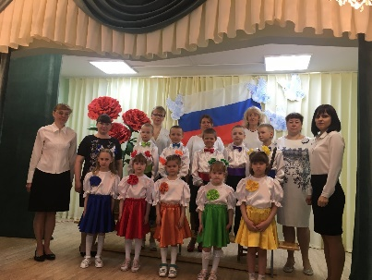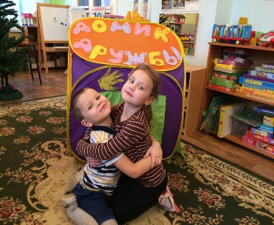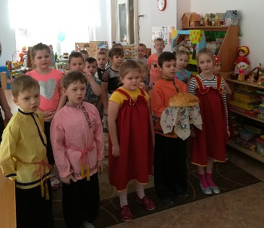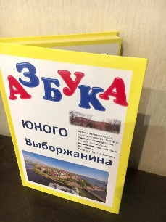

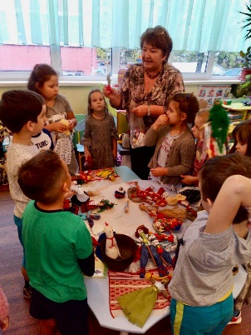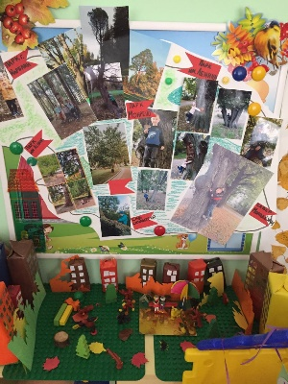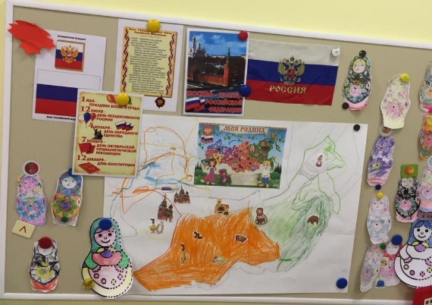

1 | Спортивно-музыкальные флешмобы | «Мы дружбою своей сильны и Родиной своей горды»;  «Россия, моя Россия!»
2 | Выставки рисунков | «Костюмы народов России»;  «Я, ты, он, она – вместе целая страна!»;  «Это русская сторонка, это Родина моя»;  «Мы разные, но мы вместе!»
3 | Выставки | «Все о Выборге»;  «Русские народные игрушки»;  «Мой город Выборг»;  «Хоровод дружбы»;  «Выборгская земля – Родина моя»
4 | Создание книг | «Азбука юного выборжанина»
5 | Развлечения | «Россия – родной край»;  «Всем известно, что земля начинается с Кремля»;  Когда мы едины – мы непобедимы»
6 | Беседы | «В единстве – наша сила»;  «Путешествия по родной стране»
7 | Литературные гостиные | «Русские народные сказки»
8 | Викторины | «Символы России!»;  «Мы живем в России»;  «История возникновения праздника – День народного единства»
9 | Игры-интервью | «Что означает слово гражданин?»
10 | Видеоролик | https://youtu.be/Fk4ya2UltU8

